Resolución del Pleno del Instituto de Transparencia, Acceso a la Información Pública y Protección de Datos Personales del Estado de México y Municipios, con domicilio en Metepec, Estado de México, de fecha catorce de septiembre de dos mil veintidós.

VISTOS los expedientes formados con motivo de los Recursos de Revisión 04802/INFOEM/IP/RR/2022, 04803/INFOEM/IP/RR/2022, 04804/INFOEM/IP/RR/2022, 04805/INFOEM/IP/RR/2022, 04806/INFOEM/IP/RR/2022, 04807/INFOEM/IP/RR/2022, 04808/INFOEM/IP/RR/2022, 04809/INFOEM/IP/RR/2022, 04810/INFOEM/IP/RR/2022, 04826/INFOEM/IP/RR/2022, 04828/INFOEM/IP/RR/2022, 04829/INFOEM/IP/RR/2022, 04831/INFOEM/IP/RR/2022, 04832/INFOEM/IP/RR/2022, 04835/INFOEM/IP/RR/2022, 04836/INFOEM/IP/RR/2022, 04837/INFOEM/IP/RR/2022, 04839/INFOEM/IP/RR/2022, 04863/INFOEM/IP/RR/2022, 04865/INFOEM/IP/RR/2022, 05001/INFOEM/IP/RR/2022, 05002/INFOEM/IP/RR/2022, 05003/INFOEM/IP/RR/2022, 05004/INFOEM/IP/RR/2022 y 05005/INFOEM/IP/RR/2022, promovidos por una persona anónima, a quien en lo sucesivo se denominará EL RECURRENTE, en contra de la falta de respuesta del Sistema Municipal Para el Desarrollo Integral de la Familia de Metepec, que en lo sucesivo se denominará EL SUJETO OBLIGADO, se procede a dictar la presente resolución con base en lo siguiente:

RESULTANDO

I. De la Solicitud de Información
En fecha cuatro de marzo de dos mil veintidós, EL RECURRENTE a través del Sistema de Acceso a la Información Mexiquense, que en lo subsecuente se denominará EL SAIMEX presentó ante EL SUJETO OBLIGADO, las solicitudes de acceso a la información pública, a las que se les asignó los números de expedientes: 01528/DIFMETEPEC/IP/2022, 01531/DIFMETEPEC/IP/2022, 01533/DIFMETEPEC/IP/2022, 01534/DIFMETEPEC/IP/2022, 01538/DIFMETEPEC/IP/2022, 01539/DIFMETEPEC/IP/2022, 01540/DIFMETEPEC/IP/2022, 01542/DIFMETEPEC/IP/2022, 01545/DIFMETEPEC/IP/2022, 01518/DIFMETEPEC/IP/2022, 01520/DIFMETEPEC/IP/2022, 01523/DIFMETEPEC/IP/2022, 01524/DIFMETEPEC/IP/2022, 01525/DIFMETEPEC/IP/2022, 01536/DIFMETEPEC/IP/2022, 01527/DIFMETEPEC/IP/2022, 01512/DIFMETEPEC/IP/2022, 01547/DIFMETEPEC/IP/2022, 01488/DIFMETEPEC/IP/2022, 01508/DIFMETEPEC/IP/2022, 01486/DIFMETEPEC/IP/2022, 01490/DIFMETEPEC/IP/2022, 01491/DIFMETEPEC/IP/2022, 01494/DIFMETEPEC/IP/2022 y 01495/DIFMETEPEC/IP/2022, mediante las cuales requirió lo siguiente:

Número de la Solicitud | Contenido de la solicitud
01528/DIFMETEPEC/IP/2022 | “Solicito copia digitalizada del documento en el que consten los ingresos del sistema recibidos el día 17 de enero de 2022” (Sic)
01531/DIFMETEPEC/IP/2022 | “Solicito copia digitalizada del documento en el que consten los ingresos del sistema recibidos el día 20 de enero de 2022” (Sic)
01533/DIFMETEPEC/IP/2022 | “Solicito copia digitalizada del documento en el que consten los ingresos del sistema recibidos el día 22 de enero de 2022” (Sic)
01534/DIFMETEPEC/IP/2022 | “Solicito copia digitalizada del documento en el que consten los ingresos del sistema recibidos el día 23 de enero de 2022” (Sic)
01538/DIFMETEPEC/IP/2022 | “Solicito copia digitalizada del documento en el que consten los ingresos del sistema recibidos el día 27 de enero de 2022” (Sic)
01539/DIFMETEPEC/IP/2022 | “Solicito copia digitalizada del documento en el que consten los ingresos del sistema recibidos el día 28 de enero de 2022” (Sic)
01540/DIFMETEPEC/IP/2022 | “Solicito copia digitalizada del documento en el que consten los ingresos del sistema recibidos el día 29 de enero de 2022” (Sic)
01542/DIFMETEPEC/IP/2022 | “Solicito copia digitalizada del documento en el que consten los ingresos del sistema recibidos el día 31 de enero de 2022” (Sic)
01545/DIFMETEPEC/IP/2022 | “Solicito copia digitalizada del documento en el que consten los ingresos del sistema recibidos el día 3 de marzo de 2022” (Sic)
01518/DIFMETEPEC/IP/2022 | “Solicito copia digitalizada del documento en el que consten los ingresos del sistema recibidos el día 7 de enero de 2022” (Sic)
01520/DIFMETEPEC/IP/2022 | “Solicito copia digitalizada del documento en el que consten los ingresos del sistema recibidos el día 9 de enero de 2022” (Sic)
01523/DIFMETEPEC/IP/2022 | “Solicito copia digitalizada del documento en el que consten los ingresos del sistema recibidos el día 12 de enero de 2022” (Sic)
01524/DIFMETEPEC/IP/2022 | “Solicito copia digitalizada del documento en el que consten los ingresos del sistema recibidos el día 13 de enero de 2022” (Sic)
01525/DIFMETEPEC/IP/2022 | “Solicito copia digitalizada del documento en el que consten los ingresos del sistema recibidos el día 14 de enero de 2022”(Sic)
01536/DIFMETEPEC/IP/2022 | “Solicito copia digitalizada del documento en el que consten los ingresos del sistema recibidos el día 25 de enero de 2022”(Sic)
01527/DIFMETEPEC/IP/2022 | “Solicito copia digitalizada del documento en el que consten los ingresos del sistema recibidos el día 16 de enero de 2022”(Sic)
01512/DIFMETEPEC/IP/2022 | “Solicito copia digitalizada del documento en el que consten los ingresos del sistema recibidos el día 1 de enero de 2022”(Sic)
01547/DIFMETEPEC/IP/2022 | “Solicito copia digitalizada del documento en el que consten los ingresos del sistema recibidos el día 5 de marzo de 2022”(Sic)
01488/DIFMETEPEC/IP/2022 | “Solicito copia digitalizada del documento en el que consten los ingresos del sistema recibidos el día 24 de febrero de 2022”(Sic)
01508/DIFMETEPEC/IP/2022 | “Solicito copia digitalizada del documento en el que consten los ingresos del sistema recibidos el día 4 de febrero de 2022”(Sic)
01486/DIFMETEPEC/IP/2022 | “Solicito copia digitalizada del documento en el que consten los ingresos del sistema recibidos el día 26 de febrero de 2022”(Sic)
01490/DIFMETEPEC/IP/2022 | “Solicito copia digitalizada del documento en el que consten los ingresos del sistema recibidos el día 22 de febrero de 2022”(Sic)
01491/DIFMETEPEC/IP/2022 | “Solicito copia digitalizada del documento en el que consten los ingresos del sistema recibidos el día 21 de febrero de 2022”(Sic)
01494/DIFMETEPEC/IP/2022 | “Solicito copia digitalizada del documento en el que consten los ingresos del sistema recibidos el día 18 de febrero de 2022”(Sic)
01495/DIFMETEPEC/IP/2022 | “Solicito copia digitalizada del documento en el que consten los ingresos del sistema recibidos el día 17 de febrero de 2022”(Sic)

MODALIDAD DE ENTREGA: Vía SAIMEX.

II. Respuesta del Sujeto Obligado
Del expediente electrónico conformado en el SAIMEX del Recurso de Revisión materia del presente estudio, se advierte que en fechad veinticuatro y veinticinco de marzo de dos mil veintidós, EL SUJETO OBLIGADO dio respuesta a las solicitudes de Información Pública en los siguientes términos:

“En respuesta a la solicitud recibida, nos permitimos hacer de su conocimiento que con fundamento en el artículo 53, Fracciones: II, V y VI de la Ley de Transparencia y Acceso a la Información Pública del Estado de México y Municipios, le contestamos que: Con fundamento en los artículos 12 y 53, fracciones II y VI y 163 de la Ley de Transparencia y Acceso a la Información del Estado de México y Municipios, adjunto al presente se servirá encontrar el Acuerdo de la Primer Sesión Extraordinaria del Comité de Transparencia, de fecha 25 de Enero de 2022, por medio de la cual el Comité de Transparencia aprobó el cambio de modalidad de entrega mediante consulta directa (in situ), en términos de los artículos 1, 2, 4, 7, 8, 10, 11, primer párrafo, 12, 14, 15, 21, 22, 49 fracción XII, 158, primer párrafo y 165, primer párrafo de la Ley de Transparencia y Acceso a la Información Pública del Estado de México y Municipios. Asimismo, en términos del artículo 177 de la Ley de la Materia, se le informa que tiene derecho a interponer recurso de revisión en contra de la respuesta proporcionada dentro del plazo de quince días hábiles, siguientes a la fecha de la notificación de la presente respuesta.
ATENTAMENTE
Licenciado FERNANDO OSCAR ZAPATA NAVARRETE” (Sic)

De igual modo, se advierte en el SAIMEX que EL SUJETO OBLIGADO adjuntó a sus respuestas el archivo electrónico denominado “acta primer sesión extraordinaria Comité de transparencia.pdf” de cuyo contenido se advierte el Acta de la Primer Sesión Extraordinaria del Comité de Transparencia del Sistema Municipal DIF de Metepec 2022-2024, de fecha veinticinco de febrero de dos mil veintidós mediate la cual se aprobó el cambio de modalidad de entrega de la información (In Situ) de diversos soportes documentales con los que se dará respuesta a las solicitudes de información.
III. Del Recurso de Revisión
Inconforme con las respuestas, en fechas veinticinco y veintiocho de marzo de dos mil veintidós, EL RECURRENTE interpuso los Recursos de Revisión sujeto del presente estudio, los cuales fueron registrados en EL SAIMEX, y se les asignó los números de expedientes: 04802/INFOEM/IP/RR/2022, 04803/INFOEM/IP/RR/2022, 04804/INFOEM/IP/RR/2022, 04805/INFOEM/IP/RR/2022, 04806/INFOEM/IP/RR/2022, 04807/INFOEM/IP/RR/2022, 04808/INFOEM/IP/RR/2022, 04809/INFOEM/IP/RR/2022, 04810/INFOEM/IP/RR/2022, 04826/INFOEM/IP/RR/2022, 04828/INFOEM/IP/RR/2022, 04829/INFOEM/IP/RR/2022, 04831/INFOEM/IP/RR/2022, 04832/INFOEM/IP/RR/2022, 04835/INFOEM/IP/RR/2022, 04836/INFOEM/IP/RR/2022, 04837/INFOEM/IP/RR/2022, 04839/INFOEM/IP/RR/2022, 04863/INFOEM/IP/RR/2022, 04865/INFOEM/IP/RR/2022, 05001/INFOEM/IP/RR/2022, 05002/INFOEM/IP/RR/2022, 05003/INFOEM/IP/RR/2022, 05004/INFOEM/IP/RR/2022 y 05005/INFOEM/IP/RR/2022, en los que señaló como:

Acto impugnado:

“La respuesta proporcionada por el Sujeto Obligado.” (Sic)

Así como, razones o motivos de inconformidad:

“La respuesta proporcionada por el sujeto obligado está repleta de deficiencias al incumplir con diversas disposiciones explícitamente señaladas por la Ley de Transparencia y Acceso a la Información Pública y demás normatividad aplicable. De conformidad con el artículo 6º, Apartado A, fracción I, en la interpretación del derecho de acceso a la información pública deberá prevalecer el principio de máxima publicidad, es decir, que toda la información en posesión de los sujetos obligados será pública, completa, oportuna y accesible, sujeta a un claro régimen de excepciones que deberán estar definidas y ser además legítimas y estrictamente necesarias en una sociedad democrática. Por su parte, en materia local, el artículo 5°, fracción I de la Constitución Política del Estado Libre y Soberano de México, es coincidente con la Constitución Federal, en el sentido de la publicidad de toda la información, con la única restricción de proteger el interés público, así como la información referente a la intimidad de la vida privada y la imagen de las personas, con las excepciones que establezca la ley reglamentaria. Bajo esa tesitura, los artículos 18 y 19 de la Ley de Transparencia y Acceso a la Información Pública del Estado de México y Municipios señalan que los sujetos obligados deberán documentar todo acto que derive del ejercicio de sus facultades, competencias o funciones, considerando desde su origen la eventual publicidad y reutilización de la información que generen, así como que se presume que la información debe existir si se refiere a las facultades, competencias y funciones que los ordenamientos jurídicos aplicables otorgan a los sujetos obligados. Para lograr lo anterior, los sujetos obligados deben seguir el procedimiento para la atención a las solicitudes de acceso a la información, establecido en los artículos 151, 160, 162, 163, 164, 165 y 166, de la Ley de Transparencia y Acceso a la Información Pública del Estado de México y Municipios. De la normatividad anteriormente citada se desprende que las Unidades de Transparencia, son las responsables en cada sujeto obligado de la atención de las solicitudes de información que se realicen. El responsable de dicha área funge como enlace entre el sujeto obligado y los solicitantes, y tiene bajo su responsabilidad el tramitar internamente las solicitudes de información. De tal manera que, si bien, el Titular de la Unidad de Transparencia no tiene bajo su resguardo el archivo que contiene la documentación en donde consta la información solicitada, sino que puede obrar en las distintas áreas que conforman la estructura del sujeto obligado, es por ello por lo que, debe turnar la solicitud al servidor público habilitado que tiene bajo su resguardo la misma. Los servidores públicos habilitados tienen como función, buscar, localizar y en su caso entregar la información solicitada. Es por ello, que corresponde al Titular de la Unidad de Transparencia el garantizar que las solicitudes se turnen a todas las áreas competentes que puedan contar con la información, con el objeto de que se realice una búsqueda exhaustiva y razonable de la información solicitada, situación que no se advierte se haya llevado a cabo ya que no se observan los turnos correspondientes dentro del Sistema de Acceso a la Información Mexiquense (SAIMEX). Asimismo, la misma Constitución Política Federal, en su artículo 6º, apartado A, fracción III refiere que toda persona, sin necesidad de acreditar interés alguno o justificar su utilización, tendrá acceso gratuito a la información pública, a sus datos personales o a la rectificación de éstos. Por su parte los artículos 17 y 150 de la Ley de Transparencia y Acceso a la Información Pública del Estado de México y Municipios aluden a la gratuidad del procedimiento de acceso a la información. Asimismo, el artículo 173 de la Ley referida, en su fracción II refiere que el procedimiento de acceso a la información se rige por gratuidad del procedimiento. No omito mencionar que no se acredita que la información correspondiente siquiera haya sido remitida a la Unidad de Transparencia, puesto que en la respuesta proporcionada anexan una supuesta acta del Comité de Transparencia en donde, en términos generales autorizan el cambio de modalidad de diversas solicitudes de información, sin analizar por cada una los motivos o supuestos por los cuales se realiza dicho cambio; además, no específica para qué solicitudes aplica el “cambio de modalidad” toda vez que la fecha del acta es previa a la fecha en la que se realizó la solicitud. En tal virtud, el Titular de la Unidad de Transparencia resultó omiso en el cumplimiento de los artículos 53, fracciones II, IV, V, XIII y 54 de la Ley de Transparencia y Acceso a la Información Pública del Estado de México y Municipios. Por su parte, se establece la posibilidad de cambiar la modalidad de entrega elegida por el particular cuando el caso así́ lo amerite. Esto es, se puede determinar permitir la consulta directa a la información en los casos en que la documentación ya obre en archivos del sujeto obligado pero que para su entrega implique de un análisis, estudio o procesamiento que sobrepase las capacidades técnicas administrativas y humanas del sujeto obligado. Deben señalarse claramente los impedimentos técnicos administrativos que dificultan el permitir acceso a la información solicitada, además de informar claramente sobre los procesos que implican la aplicación del trabajo humano que se requiere para hacer accesible la información. De tal manera que para que el cambio de modalidad sea válido en términos legales, debe justificarse debidamente que, para hacer entrega de la información solicitada, debe llevarse a cabo un análisis, estudio o procesamiento de documentos, que, además dichas acciones sobrepasen las capacidades técnicas administrativas y humanas del sujeto obligado. Esto es, deben establecerse claramente las circunstancias fácticas que la información, por su naturaleza, implica para permitir su acceso; debe señalarse el formato en que se encuentra la información, los procesos a los que se encuentra sujeta la misma, y el por qué debe ser sujeta a análisis o estudio o la forma en que ésta debe ser procesada para poder ser accesible al particular y entregarse vía electrónica. Deben señalarse claramente los impedimentos técnicos administrativos que dificultan el permitir acceso a la información solicitada, además de informar claramente sobre los procesos que implican la aplicación del trabajo humano que se requiere para hacer accesible la información. Bajo esa tesitura, la fundamentación y motivación de los actos o resoluciones no es exclusiva de los órganos judiciales o jurisdiccionales, sino que se extiende a todas las autoridades. En este contexto, en todo acto que la autoridad pronuncie en el ejercicio de sus atribuciones, debe expresar los fundamentos legales que le dieron origen y las razones por las que se deben aplicar al caso concreto. De este modo, la persona que se sienta afectada pueda impugnar la decisión, permitiéndole una real y autentica defensa. Por lo que en el presente recurso de revisión es de observar que de acuerdo a lo establecido por la normatividad vigente y el actuar del sujeto obligado, se desprende que este retrasa el acceso a la información publica solicitada, toda vez que emite una respuesta en la cual, pretende sin motivación y justificación alguna cambiar la modalidad de entrega de la información. En este sentido es importante considerar que el sujeto obligado no niega en ningún momento la existencia de la información requerida, todo lo contrario por lo que en aquellos casos en que éste la asume, ello implica que la genera, posee o administra; por consiguiente, el sujeto obligado asume contar con la información requerida. Es así como, no se acredita que el análisis, estudio o procesamiento de que los documentos sobrepasen las capacidades técnicas administrativas y humanas del sujeto obligado para cumplir con la solicitud. Bajo ese tenor, el sujeto obligado no tan solo no remite la información por el medio solicitado, medio que de acuerdo al mismo Instituto de Transparencia, Acceso a la Información Pública y Protección de Datos Personales del Estado de México y Municipios, cuenta con las capacidades técnicas suficientes para la entrega de información, sino que omite otros medios de notificación como alternativa para satisfacer el derecho de acceso a la información, sin que esta implique un retraso para que el solicitante acceda a la información. En este sentido, el sujeto obligado se encuentra constreñido a realizar una búsqueda exhaustiva y razonable con el fin de, en su caso, entregar la información solicitada, en versión pública según corresponda, siguiendo el procedimiento y formalidades señaladas en la propia Ley de Transparencia y Acceso a la Información Pública del Estado de México y Municipios, así como en los Lineamientos Generales en materia de Clasificación y Desclasificación de la Información, así como para la elaboración de Versiones Públicas. Por lo anteriormente expuesto se solicita al Pleno del Instituto de Transparencia, Acceso a la Información Pública y Protección de Datos Personales del Estado de México y Municipios tenga a bien ordenar al Sistema Municipal para el Desarrollo Integral de la Familia de Metepec, Estado de México la entrega de la información solicitada, en los términos descritos en el presente. Asimismo, de conformidad con el artículo 223 de la multicitada ley de transparencia local, se solicita al Instituto dar vista a la Contraloría Interna y Órgano de Control y Vigilancia en términos de la Ley de Responsabilidades de los Servidores Públicos del Estado y Municipios, para que determine el grado de responsabilidad de quienes incumplan con las obligaciones de la presente Ley, al considerar posibles causas de responsabilidad administrativa por el incumplimiento a lo anteriormente expuesto, aunado a lo previsto por el artículo 222 fracciones I, III, XV y XXI del mismo ordenamiento jurídico.” (Sic)

IV. Del turno del Recurso de Revisión
El veinticinco y veintiocho de marzo de dos mil veintidós, los Recursos de Revisión materia del presente estudio, se enviaron electrónicamente al Instituto de Transparencia, Acceso a la Información Pública y Protección de Datos Personales del Estado de México y Municipios, por lo que con fundamento en el artículo 185, fracción I de la Ley de Transparencia y Acceso a la Información Pública del Estado de México y Municipios, se turnaron, a través del SAIMEX, los Recursos de Revisión 04802/INFOEM/IP/RR/2022 04807/INFOEM/IP/RR/2022, 04832/INFOEM/IP/RR/2022, 04837/INFOEM/IP/RR/2022 y 05002/INFOEM/IP/RR/2022, a la Comisionada Sharon Cristina Morales Martínez, los Recursos de Revisión 04805/INFOEM/IP/RR/2022, 04810/INFOEM/IP/RR/2022, 04835/INFOEM/IP/RR/2022, 04865/INFOEM/IP/RR/2022 y 05005/INFOEM/IP/RR/2022, al Comisionado Presidente José Martínez Vilchis, los Recursos de Revisión 04806/INFOEM/IP/RR/2022, 04826/INFOEM/IP/RR/2022, 04831/INFOEM/IP/RR/2022, 04836/INFOEM/IP/RR/2022 y 05001/INFOEM/IP/RR/2022, al Comisionado Luis Gustavo Parra Noriega, los Recursos de Revisión 04804/INFOEM/IP/RR/2022, 04809/INFOEM/IP/RR/2022, 04829/INFOEM/IP/RR/2022, 04839/INFOEM/IP/RR/2022 y 05004/INFOEM/IP/RR/2022, a la Comisionada Guadalupe Ramírez Peña y finalmente los Recursos de Revisión 04803/INFOEM/IP/RR/2022, 04808/INFOEM/IP/RR/2022, 04828/INFOEM/IP/RR/2022, 04863/INFOEM/IP/RR/2022 y 05003/INFOEM/IP/RR/2022, a la Comisionada María del Rosario Mejía Ayala a efecto de que decretaran su admisión o desechamiento.

a) Admisión del Recurso de Revisión
De las constancias de los expedientes electrónicos que obran en EL SAIMEX, se desprende que en fechas veintiocho, veintinueve, treinta, treinta y uno de marzo, y el primero de abril de dos mil veintidós, se acordó la admisión a trámite de los Recursos de Revisión que nos ocupan, así como la integración de los expedientes respectivos, mismos que se pusieron a disposición de las partes, para que en un plazo máximo de siete días hábiles EL RECURRENTE manifestara lo que a su derecho conviniera, a efecto de presentar pruebas o alegatos y, en su caso, EL SUJETO OBLIGADO rindiera sus Informes Justificados respectivamente; lo anterior, en términos de lo dispuesto por el artículo 185 de la Ley de Transparencia y Acceso a la Información Pública del Estado de México y Municipios.

b) Manifestaciones
Conforme a las constancias del SAIMEX se desprende que atento a lo dispuesto en el artículo 185 de la Ley de Transparencia y Acceso a la Información Pública del Estado de México y Municipios, dentro del término legalmente concedido al RECURRENTE, éste no realizó manifestación alguna, así como no presentó pruebas o alegatos y de igual forma EL SUJETO OBLIGADO no rindió los Informes Justificados correspondientes, tal y como se aprecia en las siguientes imágenes:

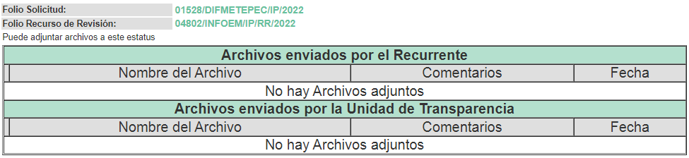
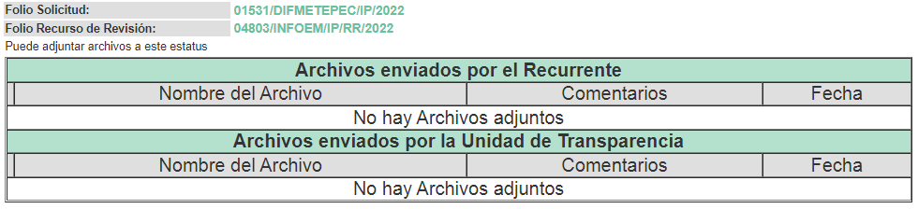

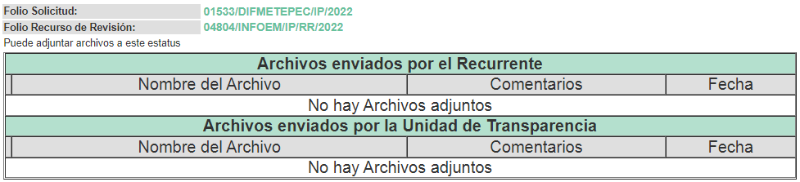

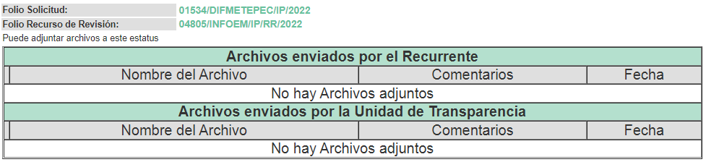

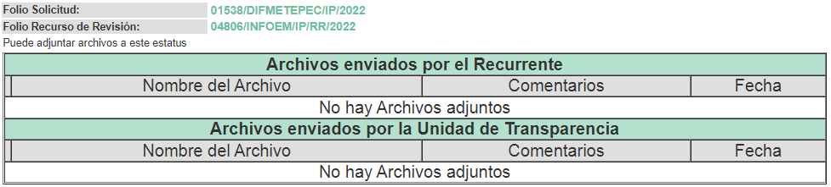

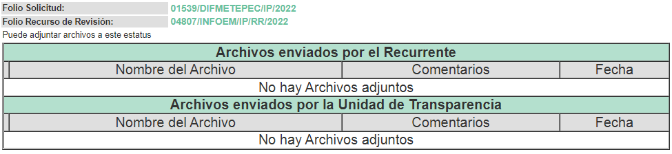

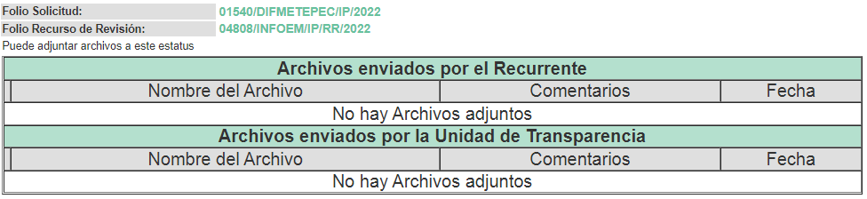

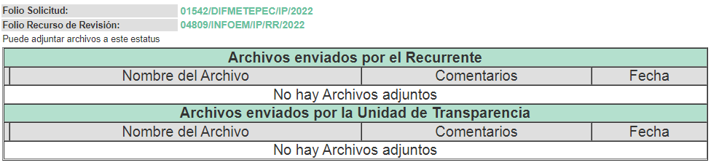

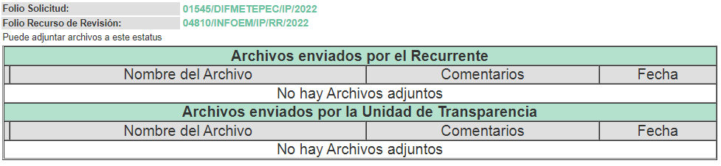

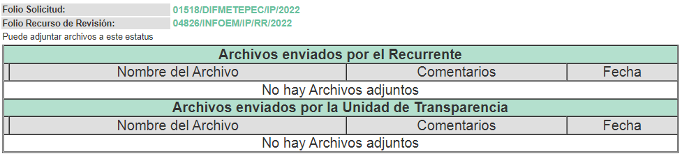

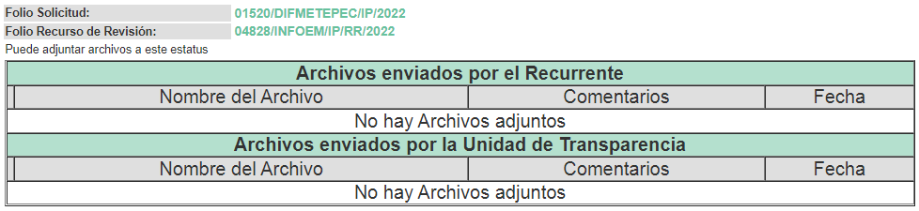

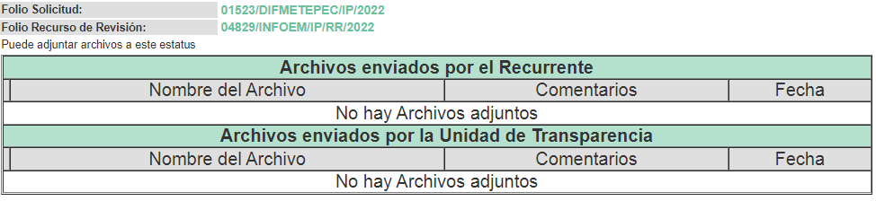

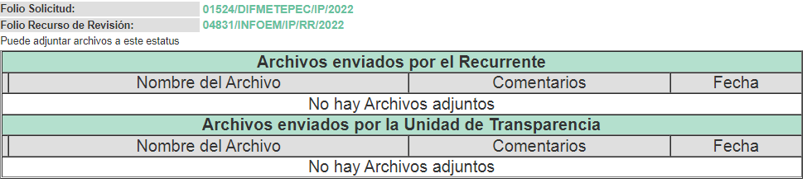

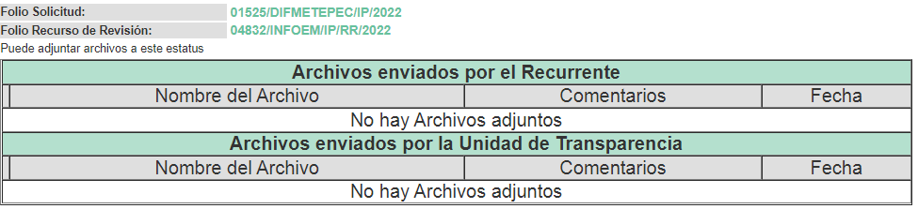

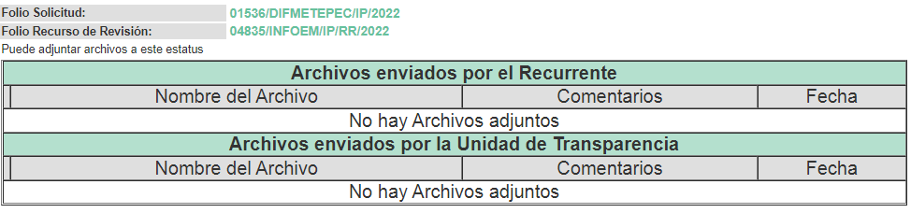

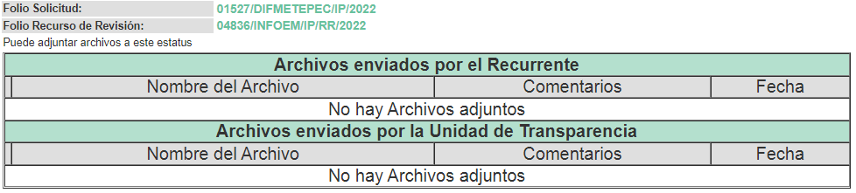

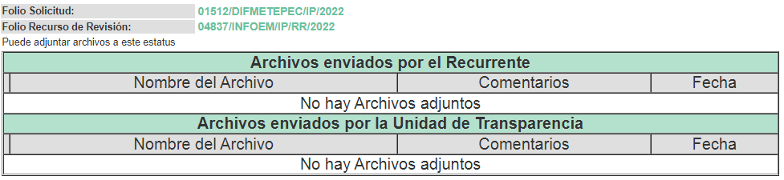

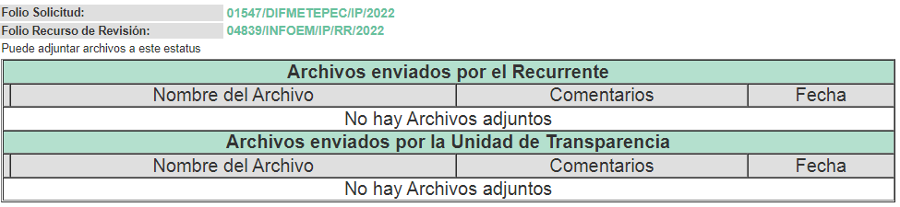

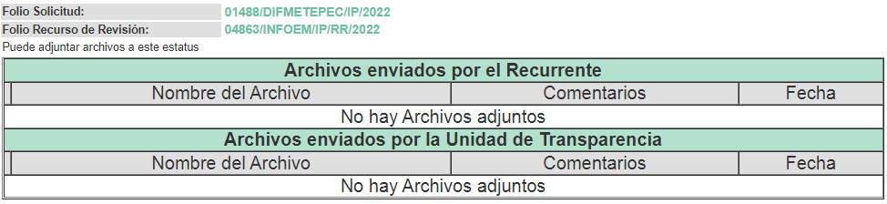

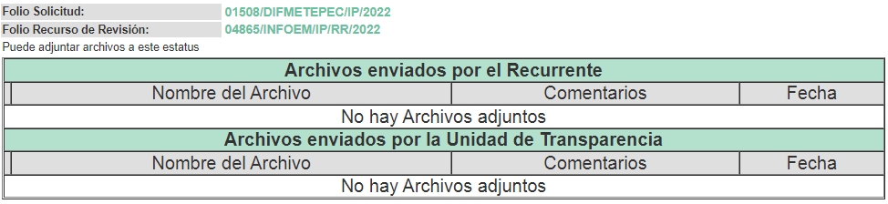

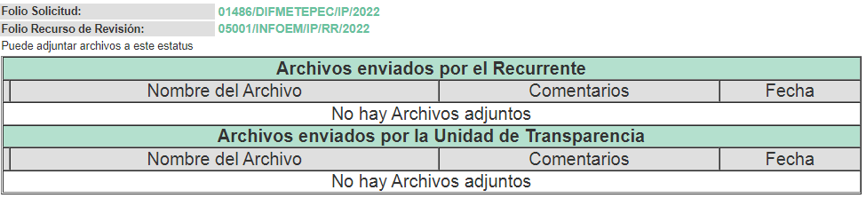

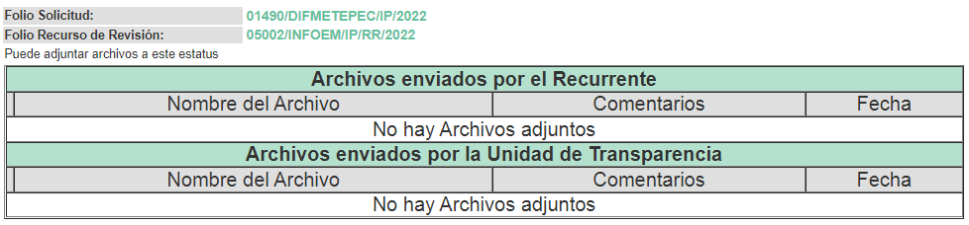

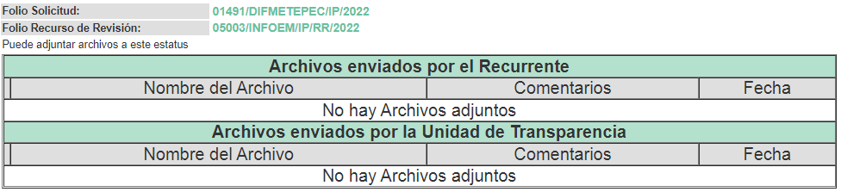

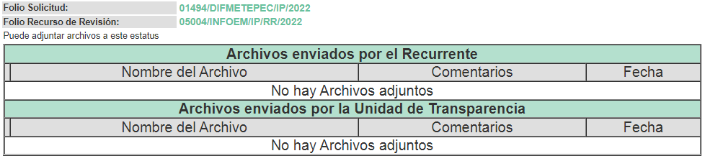

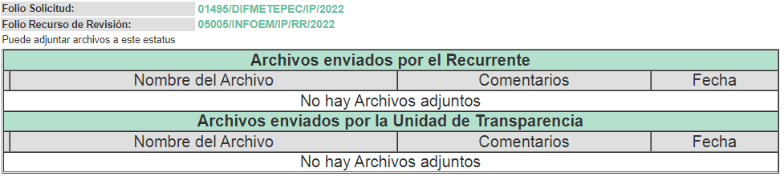

c) De la acumulación de recursos
Por economía procesal y con la finalidad de evitar resoluciones contradictorias, con fundamento en los artículos 9, fracción XXV, 14, fracciones I, II, V y XVI del Reglamento Interior del Instituto de Transparencia, Acceso a la Información Pública y Protección de Datos Personales del Estado de México y Municipios; en el artículo 18 del Código de Procedimientos Administrativos del Estado de México, de aplicación supletoria en términos del artículo 195 de la Ley de Transparencia y Acceso a la Información Pública del Estado de México y Municipios, el Pleno de este instituto en la Décima Cuarta Sesión Ordinaria determinó mediante acuerdo de fecha veinte de abril de dos mil veintidós acumular los Recursos de Revisión 04802/INFOEM/IP/RR/2022, 04803/INFOEM/IP/RR/2022, 04804/INFOEM/IP/RR/2022, 04805/INFOEM/IP/RR/2022, 04806/INFOEM/IP/RR/2022, 04807/INFOEM/IP/RR/2022, 04808/INFOEM/IP/RR/2022, 04809/INFOEM/IP/RR/2022, 04810/INFOEM/IP/RR/2022, 04826/INFOEM/IP/RR/2022, 04828/INFOEM/IP/RR/2022, 04829/INFOEM/IP/RR/2022, 04831/INFOEM/IP/RR/2022, 04832/INFOEM/IP/RR/2022, 04835/INFOEM/IP/RR/2022, 04836/INFOEM/IP/RR/2022, 04837/INFOEM/IP/RR/2022, 04839/INFOEM/IP/RR/2022, 04863/INFOEM/IP/RR/2022, 04865/INFOEM/IP/RR/2022, 05001/INFOEM/IP/RR/2022, 05002/INFOEM/IP/RR/2022, 05003/INFOEM/IP/RR/2022, 05004/INFOEM/IP/RR/2022 y 05005/INFOEM/IP/RR/2022, para su resolución por parte de la Comisionada Sharon Cristina Morales Martínez.

d) De la ampliación
En fecha catorce de junio de dos mil veintidós, se notificó el acuerdo de ampliación de plazo para resolver el presente Recurso de Revisión, previsto en el artículo 181, tercer párrafo de la Ley de Transparencia y Acceso a la Información Pública del Estado de México y Municipios.

Este organismo garante no pasa por alto justificar, que el plazo para emitir resolución en el presente asunto encuentra justificación en el alto número de recursos de revisión recibidos dentro del primer semestre del año dos mil veintidós, que, en comparación con los recibidos el año pasado dentro del mismo periodo, se ha incrementado aproximadamente un 400%, circunstancia atípica que ha rebasado las capacidades técnicas y humanas del personal encargado de la proyección de las resoluciones a dichos medios de impugnación.

Por ello, es menester precisar que si bien se ha excedido el plazo para resolver el presente medio de impugnación, de conformidad con la ley de la materia, el plazo para emitir resolución se encuentra justificado en los elementos para medir su razonabilidad de asuntos conforme a los parámetros establecidos por diversos órganos jurisdiccionales federales, aplicables también en procedimientos análogos, como el que nos ocupa.

Así, en términos de lo que establecen los artículos 8.1 y 25 de la Convención Americana sobre Derechos Humanos, los recursos deben ser sencillos y resolverse en el menor tiempo posible, tomando en consideración la dilación total del procedimiento; esto es, en un plazo razonable.

En ese sentido, el legislador fijó los términos procesales en las leyes, de manera general, sin que pudiera prever la variada gama de casos que son resueltos por los órganos jurisdiccionales o cuasi jurisdiccionales, tanto por la complejidad de los hechos, como por el número de casos que conocen.

Por ello, excepcionalmente, si un asunto es resuelto con posterioridad a los plazos señalados por la norma debe analizarse la razonabilidad del tiempo necesario para su resolución, atentos a los siguientes criterios:

- Complejidad del asunto: La complejidad de la prueba, la pluralidad de sujetos procesales, el tiempo transcurrido, las características y contexto del recurso.
- Actividad Procesal del interesado: Acciones u omisiones del interesado.
- Conducta de la Autoridad: Las Acciones u omisiones realizadas en el procedimiento. Así como si la autoridad actuó con la debida diligencia.
- La afectación generada en la situación jurídica de la persona involucrada en el proceso: Violación a sus derechos humanos.

De modo que, cuando se trate de un asunto excepcional, por alguna o todas las características mencionadas o bien, cuando el ingreso de asuntos al órgano jurisdiccional o cuasi jurisdiccional respectivo supere notoriamente al que podría considerarse normal, debe concluirse que es una excluyente de responsabilidad en relación con la actuación del funcionario, como ha acontecido en el caso que nos ocupa.

Argumento que encuentra sustento en la jurisprudencia P./J. 32/92 emitida por el Pleno de la Suprema Corte de Justicia de la Nación de rubro “TÉRMINOS PROCESALES. PARA DETERMINAR SI UN FUNCIONARIO JUDICIAL ACTUÓ INDEBIDAMENTE POR NO RESPETARLOS SE DEBE ATENDER AL PRESUPUESTO QUE CONSIDERÓ EL LEGISLADOR AL FIJARLOS Y LAS CARACTERÍSTICAS DEL CASO.”, visible en la Gaceta del Seminario Judicial de la Federación con el registro digital 205635.

Razones por las cuales cabe concluir que, la resolución al recurso de revisión se solventa hasta esta fecha, debido a que existe una excesiva carga de trabajo en desproporción a la capacidad de los recursos materiales y humanos con que cuenta este Instituto para atender la enorme demanda de usuarios que acuden para que se les garantice su Derecho de acceso a la información Pública y Protección de Datos Personales, aunado a la complejidad de los hechos a los que se refieren, así como al volumen del expediente, la extensión de los escritos y pruebas aportadas y desahogadas por las partes; lo que impide la tramitación de los recursos dentro de los términos legales previamente establecidos por la Ley, por tratarse de causas de fuerza mayor.

Al respecto, también son de considerar los criterios sostenidos por el Cuarto Tribunal Colegiado en Materia Administrativa del Primer Circuito, cuyos rubros y datos de identificación son los siguientes:

“PLAZO RAZONABLE PARA RESOLVER. DIMENSIÓN Y EFECTOS DE ESTE CONCEPTO CUANDO SE ADUCE EXCESIVA CARGA DE TRABAJO.” consultable en el Seminario Judicial de la Federación y su gaceta, con el registro digital 2002351.
“PLAZO RAZONABLE PARA RESOLVER. CONCEPTO Y ELEMENTOS QUE LO INTEGRAN A LA LUZ DEL DERECHO INTERNACIONAL DE LOS DERECHOS HUMANOS.”, visible en el Seminario Judicial de la Federación y su gaceta, con el registro digital 2002350.

Por ello, este organismo garante comprometido con la tutela de los derechos humanos confiados, señala que este exceso del plazo legal para resolver el presente asunto, resulta de carácter excepcional

e) Cierre de Instrucción
Una vez analizado el estado procesal que guardan los expedientes de mérito, en fecha catorce de septiembre de dos mil veintidós, la Comisionada Sharon Cristina Morales Martínez acordó el cierre de instrucción; así como, la remisión de los mismos a efecto de ser resueltos, de conformidad con lo establecido en el artículo 185 fracciones VI y VIII de la Ley de Transparencia y Acceso a la Información Pública del Estado de México y Municipios; y,
CONSIDERANDO

PRIMERO. Competencia.
Este Instituto de Transparencia, Acceso a la Información Pública y Protección de Datos Personales del Estado de México y Municipios, es competente para conocer y resolver los presentes Recurso de Revisión, conforme a lo dispuesto en los artículos 6, Apartado A de la Constitución Política de los Estados Unidos Mexicanos; 5, párrafos trigésimo, trigésimo primero y trigésimo segundo, fracciones IV y V de la Constitución Política del Estado Libre y Soberano de México; ordinal 2, fracción II, 13, 29, 36, fracciones I y II, 176, 178, 179, 181 párrafo tercero y 185 de la Ley de Transparencia y Acceso a la Información Pública del Estado de México y Municipios; y 9, fracciones I y XXIV y 11 del Reglamento Interior del Instituto de Transparencia, Acceso a la Información Pública y Protección de Datos Personales del Estado de México y Municipios.

SEGUNDO. Interés.
Los Recursos de Revisión materia del presente estudio fueron interpuestos por parte legítima, en atención a que se presentó por EL RECURRENTE, quien es la misma persona que formuló la solicitud de acceso a la información pública al SUJETO OBLIGADO, pues para ello, es necesario que el particular ingrese al SAIMEX mediante la utilización de su clave de usuario y contraseña.

TERCERO. Oportunidad.
Los Recursos de Revisión fueron interpuestos dentro del plazo de quince días hábiles, contados a partir del día siguiente al que EL RECURRENTE tuvo conocimiento de las respuestas impugnadas; tal y como, lo prevé el artículo 178 de la Ley de Transparencia y Acceso a la Información Pública del Estado de México y Municipios, que establece:

“Artículo 178. El solicitante podrá interponer, por sí mismo o a través de su representante, de manera directa o por medios electrónicos, recurso de revisión ante el Instituto o ante la Unidad de Transparencia que haya conocido de la solicitud dentro de los quince días hábiles, siguientes a la fecha de la notificación de la respuesta.

A falta de respuesta del sujeto obligado, dentro de los plazos establecidos en esta Ley, a una solicitud de acceso a la información pública, el recurso podrá ser interpuesto en cualquier momento, acompañado con el documento que pruebe la fecha en que presentó la solicitud.
En el caso de que se interponga ante la Unidad de Transparencia, ésta deberá remitir el recurso de revisión al Instituto a más tardar al día siguiente de haberlo recibido.”

En esa tesitura, atendiendo a que EL SUJETO OBLIGADO notificó las respuestas a las solicitudes de acceso a la información pública los días veinticuatro y veinticinco de marzo dos mil veintidós; así, el plazo de quince días hábiles que el artículo 178 de la Ley de la materia otorga al RECURRENTE para presentar el respectivo Recurso de Revisión, transcurrió del veinticinco de marzo al veintiuno de abril y del veintiocho al veintidós de abril de dos mil veintidós, respectivamente, sin contemplar en el cómputo los días veintiséis y veintisiete de marzo, dos, tres, nueve, diez, dieciséis y diecisiete de abril, todos de dos mil veintidós, por corresponder a sábados y domingos, considerados como días inhábiles, en términos del artículo 3, fracción X de la Ley de Transparencia y Acceso a la Información Pública del Estado de México y Municipios, así como, los días del once al quince de abril de dos mil veintidós, por ser considerado como días inhábiles por suspensión de labores en términos del Calendario Oficial en Materia de Transparencia, Acceso a la Información Pública y Protección de Datos Personales del Estado de México y Municipios, así como de labores del Instituto para el año dos mil veintidós y enero de dos mil veintitrés, publicado en el Periódico Oficial “Gaceta del Gobierno”, el veintidós de diciembre de dos mil veintiuno.

En ese tenor, si los Recursos de Revisión que nos ocupan, se presentaron los días veinticinco y veintiocho de marzo de dos mil veintidós, éstos se encuentran dentro de los márgenes temporales previstos en el citado precepto legal y, por tanto, se consideran oportunos.

CUARTO. Justificación de la Acumulación de los Recursos.
De las constancias que obran en los expedientes, se advierte que los Recursos de Revisión fueron presentados por el mismo RECURRENTE ante el mismo SUJETO OBLIGADO, aunado a que resulta conveniente su trámite de forma unificada por economía procesal y a fin de evitar la emisión de resoluciones contradictorias; por lo que, fue procedente que se decretara su acumulación, de conformidad con lo dispuesto en el artículo 18 del Código de Procedimientos Administrativos del Estado de México, de aplicación supletoria en términos del ordinal 195 de la Ley de Transparencia y Acceso a la Información Pública del Estado de México y Municipios y los diversos los artículos 66 y 70 de los Lineamientos para el funcionamiento del Pleno y las Comisiones del Instituto de Transparencia, Acceso a la Información Pública y Protección de Datos Personales del Estado de México y Municipios.
De lo dispuesto en la normativa anterior, dicha acumulación procede cuando:

- El solicitante y la información referida sean las mismas;
- Las partes o los actos impugnados sean iguales;
- Cuando se trate del mismo solicitante, el mismo Sujeto Obligado, aunque se trate de solicitudes diversas; y,
- Resulte conveniente la resolución unificada de los asuntos.

Así, tal y como se mencionó anteriormente, los Recursos de Revisión que nos ocupan fueron interpuestos por el mismo RECURRENTE ante el mismo SUJETO OBLIGADO; por lo que, resulta conveniente su resolución conjunta.

QUINTO. Procedibilidad.
Esté Órgano Garante considera importante precisar que conforme al artículo 180, fracción II, último párrafo de la Ley de Transparencia y Acceso a la Información Pública del Estado de México y Municipios, el cual prevé que cuando las solicitudes se presenten de manera electrónica no es requisito indispensable el proporcionar el nombre, tal como se muestra a continuación:

“Artículo 180. El Recurso Revisión contendrá:
…
II. El nombre del solicitante que recurre o de su representante y, en su caso, …
En caso de que el recurso se interponga de manera electrónica no será indispensable que contengan los requisitos establecidos en las fracciones II, IV, VII y VIII.”
(Énfasis añadido)

Con fundamento en el precepto legal antes citado, el Recurso Revisión materia del presente asunto, se interpuso de manera electrónica y, por ende, no es necesario que contenga determinados requisitos, entre ellos, el nombre del RECURRENTE; en ese sentido en el presente caso, al haber sido presentado el Recurso Revisión vía SAIMEX, dicho requisito resulta innecesario.

Lo anterior es así, pues el artículo 15 de Ley de Transparencia y Acceso a la Información Pública del Estado de México y Municipios prevé que, toda persona tendrá acceso a la información sin necesidad de acreditar interés alguno o justificar su utilización, de lo que se infiere que para el ejercicio del derecho de acceso a la Información Pública, el nombre no es un requisito sine qua non para que los particulares ejerzan el derecho de acceso a la Información Pública, pues por el contrario la Ley de la materia señala en su artículo 155, párrafo segundo la posibilidad de que las solicitudes de información sean anónimas, al utilizar un nombre incompleto o, inclusive un seudónimo.

Aunado a lo anterior, cabe precisar que los artículos 6, Apartado A, fracciones III y IV de la Constitución Política de los Estados Unidos Mexicanos y 5, párrafos trigésimo, trigésimo primero y trigésimo segundo, fracciones I, III, IV y V de la Constitución Política del Estado Libre y Soberano de México, garantizan el ejercicio del derecho de acceso a la Información Pública, disponen que toda persona sin necesidad de acreditar interés alguno o justificar su utilización, tendrá acceso gratuito a la Información Pública.

Asimismo, se estima que el requisito relativo al nombre del RECURRENTE no constituye un supuesto indispensable de procedibilidad de los Recurso Revisión, en términos de los artículos 25 de la Convención Americana de Derechos Humanos, 1 párrafos segundo y tercero, 6 apartado A, fracciones III y IV de la Constitución Política de los Estados Unidos Mexicanos y 5, párrafo vigésimo segundo de la Constitución Política del Estado Libre y Soberano de México, debido a que el acceso a la Información Pública es un Derecho Humano que no requiere legitimación en la causa, sino únicamente basta con que el solicitante se encuentre legitimado en el procedimiento de Recurso Revisión, circunstancia que se acredita con las constancias electrónicas del expediente, de las que se desprende que EL RECURRENTE es la misma persona que realizó la solicitud de acceso a la Información Pública que ahora se impugna.

Es así que, para el estudio de la materia sobre la que se resuelve el presente Recurso Revisión, resulta intrascendente conocer el nombre de la persona que lo hubiere promovido, en virtud de que tanto la Constitución Política de los Estados Unidos Mexicanos, como la Constitución Política del Estado Libre y Soberano de México, reconocen la prerrogativa de los individuos para que no resulte necesario la acreditación de un interés o justificar la utilización de la información; siendo ocioso realizar dicho análisis; toda vez que, se limitaría el ejercicio de un Derecho Humano, como el Derecho de Acceso a la Información Pública, por una cuestión procedimental.

SEXTO. Estudio y resolución del asunto.
Una vez determinada la vía sobre la que versará el presente recurso, y previa revisión del expediente electrónico formado en EL SAIMEX con motivo de la solicitud de información y del recurso a que da origen, es de señalar que el análisis del presente, se basará en el contenido íntegro de las actuaciones que obran en el expediente electrónico, para así estar en posibilidad este Órgano Colegiado de dictar el fallo correspondiente conforme a derecho, tomando en consideración los elementos aportados por las partes y respetando en todo momento al principio de máxima publicidad consagrado en nuestra Constitución Política de los Estados Unidos Mexicanos, Constitución Política del Estado Libre del Estado de México y demás leyes aplicables en la materia; así como, en los Tratados Internacionales en los que el Estado Mexicano sea parte, en concordancia con el párrafo tercero del artículo 1 de la Constitución Política de los Estados Unidos Mexicanos y diversos 8 y 9 de la Ley de Transparencia y Acceso a la Información Pública del Estado de México y Municipios.

Primero, EL RECURRENTE al momento de presentar las solicitudes de información, eligió como modalidad de entrega Vía SAIMEX.

A lo anterior, queda evidente que la información se requirió Vía SAIMEX; por otra parte, si bien EL SUJETO OBLIGADO no menciona que razones suficientes para el cambio la modalidad de entrega a consulta directa (in situ), a este supuesto se debe fundar y motivar correctamente los motivos del cambio de modalidad, por tanto, se tuvo afectado el derecho al acceso a la información pública de la particular.

Por tanto, la fundamentación y motivación consiste en la obligación que tiene todo ente público de expresar los preceptos jurídicos aplicables al asunto motivo del acto y las razones o argumentos de su actuar.

Al respecto, el máximo tribunal del país ha establecido jurisprudencia respecto a qué debe entenderse por fundamentación y motivación, en los siguientes términos:

“FUNDAMENTACION Y MOTIVACION. La debida fundamentación y motivación legal, deben entenderse, por lo primero, la cita del precepto legal aplicable al caso, y por lo segundo, las razones, motivos o circunstancias especiales que llevaron a la autoridad a concluir que el caso particular encuadra en el supuesto previsto por la norma legal invocada como fundamento.
…” (Sic)

Así, en un acto de autoridad se surte la debida fundamentación cuando se cita el precepto legal aplicable al caso concreto y la debida motivación cuando se expresan las razones, motivos o circunstancias que tomó en cuenta la autoridad para adecuar el hecho a los fundamentos de derecho.

Más aún, a través de diversa jurisprudencia dictada por el Poder Judicial de la Federación se sostiene que la finalidad de la fundamentación o motivación es la de explicar, justificar, posibilitar la defensa y comunicar la decisión de la autoridad:

“FUNDAMENTACIÓN Y MOTIVACIÓN. EL ASPECTO FORMAL DE LA GARANTÍA Y SU FINALIDAD SE TRADUCEN EN EXPLICAR, JUSTIFICAR, POSIBILITAR LA DEFENSA Y COMUNICAR LA DECISIÓN. El contenido formal de la garantía de legalidad prevista en el artículo 16 constitucional relativa a la fundamentación y motivación tiene como propósito primordial y ratio que el justiciable conozca el "para qué" de la conducta de la autoridad, lo que se traduce en darle a conocer en detalle y de manera completa la esencia de todas las circunstancias y condiciones que determinaron el acto de voluntad, de manera que sea evidente y muy claro para el afectado poder cuestionar y controvertir el mérito de la decisión, permitiéndole una real y auténtica defensa. Por tanto, no basta que el acto de autoridad apenas observe una motivación pro forma pero de una manera incongruente, insuficiente o imprecisa, que impida la finalidad del conocimiento, comprobación y defensa pertinente, ni es válido exigirle una amplitud o abundancia superflua, pues es suficiente la expresión de lo estrictamente necesario para explicar, justificar y posibilitar la defensa, así como para comunicar la decisión a efecto de que se considere debidamente fundado y motivado, exponiendo los hechos relevantes para decidir, citando la norma habilitante y un argumento mínimo pero suficiente para acreditar el razonamiento del que se deduzca la relación de pertenencia lógica de los hechos al derecho invocado, que es la subsunción.” (Sic)

En consecuencia, la fundamentación y motivación implica que, en el acto de autoridad, además de contenerse los supuestos jurídicos aplicables se expliquen claramente, por qué, a través de la utilización de la norma se emitió el acto. De este modo, la persona que se siente afectada pueda impugnar la decisión, permitiéndole una real y auténtica defensa.

Acorde con lo anterior, es de señalar que los Sujetos Obligados deben respetar la forma seleccionada por los particulares para la entrega de la información; por lo que, si, en esta caso en particular, el solicitante eligió EL SAIMEX, el responsable de la Unidad de Transparencia debió agregar los archivos electrónicos que contengan la información requerida en dicho sistema, en versión pública y si bien manifestó un caso de imposibilidad técnica reportada al Instituto, para solicitar cambiar la modalidad de entrega; lo cierto es que en su respuesta dio el nombre de la unidad administrativa, la fecha, hora de entrega; sin embargo, al intentar cambiar la modalidad de entrega, no menciona el nombre del servidor público responsable de poner a su disposición la información requerida y no funda y motiva las razones suficientes para cambio de modalidad en la resolución respectiva del Comité de Transparencia del SUJETO OBLIGADO, de conformidad con lo establecido en el artículo 49, fracción XII, de la Ley de Transparencia y Acceso a la Información Pública del Estado de México y Municipios, sin embargo, es obligación del responsable de la Unidad de Información verificar que los archivos sea entregados por el modalidad señalada por el particular.

Llegados a este punto, es conveniente mencionar que, en fecha seis de septiembre de dos mil veintidós, este Órgano Garante, requirió al Sujeto Obligado vía correo electrónico para que en un plazo no mayor a tres días, informara, de ser el caso, la imposibilidad de poder cargar la información en el Sistema de Acceso a la Información Mexiquense (SAIMEX) con la debida motivación y atender a las opciones que a continuación se mencionan, y tal como se advierte de lo siguiente:

- Solicitar ante la Dirección General de Informática de este Instituto consulta de incidencia de la capacidad (MB) de la información que debe subirse al Sistema de Acceso a la Información Mexiquense (SAIMEX) o;

- Remitir el acuerdo emitido por el Comité de Transparencia en el cual se apruebe el cambio de modalidad atendiendo de manera particular las solicitudes materia del presente asunto.

Hecha la salvedad que antecede, se advierte que, a la fecha, no se advierte comunicación alguna por parte del Sujeto Obligado para desahogar el requerimiento de mérito.

Avanzando en el estudio, es de señalar que el Órgano Garante Nacional, a través de diversas resoluciones de los Recursos de Inconformidad, entre las cuales se encuentran el RIA 136/20, RIA 140/20, RIA 153/20 RIA 237/20, RIA 257/20, RIA 258/20, entre otros, ha considerado que no resultaba suficiente justificar una imposibilidad técnica y humana para acreditar un cambio de modalidad, sino que era necesario demostrar otros impedimentos, como la cantidad y formato de la documentación, que fuera de imposible reproducción en el medio elegido por los solicitantes, que la información ameritara el cruce de información en los sistemas de datos, entre otros. Además, precisan que no se debe ceñir el cambio de modalidad, directamente a consulta directa, sino que los sujetos obligados, deben de buscar la posibilidad de proporcionarla en las otras formas que establecen en la Ley, ya sean electrónicas o físicas.

Conforme a lo expuesto, este Instituto no tiene certeza que la información solicitada implicará un análisis, procesamiento y estudio, pues se desconoce si la misma obra en un solo expediente o en varios, o bien, la cantidad de la documentación excede las capacidades de las unidades administrativas en cuestión, para atender la solicitud, dentro del plazo establecido en la normatividad aplicable.

Así las cosas, es conveniente invocar lo establecido en el Capítulo X de Lineamientos Generales en Materia de Clasificación y Desclasificación de la Información, así como para la Elaboración de Versiones Públicas, respecto a la consulta directa, que reza así:

“CAPÍTULO X

DE LA CONSULTA DIRECTA

Sexagésimo séptimo. Para la atención de solicitudes en las que la modalidad de entrega de la información sea la consulta directa y, con el fin de garantizar el acceso a la información que conste en documentos que contengan partes o secciones clasificadas como reservadas o confidenciales en la modalidad antes citada, previamente el Comité de Transparencia del sujeto obligado deberá emitir la resolución en la que funde y motive la clasificación de las partes o secciones que no podrán dejarse a la vista del solicitante.

Sexagésimo octavo. En la resolución del Comité de Transparencia a que se refiere el lineamiento inmediato anterior, se deberán establecer las medidas que el personal encargado de permitir el acceso al solicitante deberá implementar, a fin de que se resguarde la información clasificada, atendiendo a la naturaleza del documento y el formato en el que obra.

Sexagésimo noveno. En caso de que no sea posible otorgar acceso a la información en la modalidad de consulta directa ya sea por la naturaleza, contenido, el formato del documento o características físicas del mismo, el sujeto obligado deberá justificar el impedimento para el acceso a la consulta directa y, de ser posible, ofrecer las demás modalidades en las que es viable el acceso a la información.

Septuagésimo. Para el desahogo de las actuaciones tendientes a permitir la consulta directa, en los casos en que ésta resulte procedente, los sujetos obligados deberán observar lo siguiente:
I. Señalar claramente al particular, en la respuesta a su solicitud, el lugar, día y hora en que se podrá llevar a cabo la consulta de la documentación solicitada. En caso de que, derivado del volumen o de las particularidades de los documentos, el sujeto obligado determine que se requiere más de un día para realizar la consulta, en la respuesta a la solicitud también se deberá indicar esta situación al solicitante y los días, y horarios en que podrá llevarse a cabo.
II. En su caso, la procedencia de los ajustes razonables solicitados y/o la procedencia de acceso en la lengua indígena requerida;
III. Indicar claramente la ubicación del lugar en que el solicitante podrá llevar a cabo la consulta de la información debiendo ser éste, en la medida de lo posible, el domicilio de la Unidad de Transparencia, así como el nombre, cargo y datos de contacto del personal que le permitirá el acceso;
IV. Proporcionar al solicitante las facilidades y asistencia requerida para la consulta de los documentos;
V. Abstenerse de requerir al solicitante que acredite interés alguno;
VI. Adoptar las medidas técnicas, físicas, administrativas y demás que resulten necesarias para garantizar la integridad de la información a consultar, de conformidad con las características específicas del documento solicitado, tales como:
a) Contar con instalaciones y mobiliario adecuado para asegurar tanto la integridad del documento consultado, como para proporcionar al solicitante las mejores condiciones para poder llevar a cabo la consulta directa;
b) Equipo y personal de vigilancia;
c) Plan de acción contra robo o vandalismo;
d) Extintores de fuego de gas inocuo;
e) Registro e identificación del personal autorizado para el tratamiento de los documentos o expedientes a revisar;
f) Registro e identificación de los particulares autorizados para llevar a cabo la consulta directa, y
g) Las demás que, a criterio de los sujetos obligados, resulten necesarias.
VII. Hacer del conocimiento del solicitante, previo al acceso a la información, las reglas a que se sujetará la consulta para garantizar la integridad de los documentos, y
VIII. Para el caso de documentos que contengan partes o secciones clasificadas como reservadas o confidenciales, el sujeto obligado deberá hacer del conocimiento del solicitante, previo al acceso a la información, la resolución debidamente fundada y motivada del Comité de Transparencia, en la que se clasificaron las partes o secciones que no podrán dejarse a la vista del solicitante.

Septuagésimo primero. La consulta física de la información se realizará en presencia del personal que para tal efecto haya sido designado, quien implementará las medidas para asegurar en todo momento la integridad de la documentación, conforme a la resolución que, al efecto, emita el Comité de Transparencia.

El solicitante deberá observar en todo momento las reglas que el sujeto obligado haya hecho de su conocimiento para efectos de la conservación de los documentos.

Septuagésimo segundo. El solicitante deberá realizar la consulta de los documentos requeridos en el lugar, horarios y con la persona destinada para tal efecto.

Si una vez realizada la diligencia, en el tiempo previsto para ello, no fuera posible consultar toda la documentación, el solicitante podrá requerir al sujeto obligado una nueva cita, misma que deberá ser programada indicándole al particular los días y horarios en que podrá llevarse a cabo.

Septuagésimo tercero. Si una vez consultada la versión pública de la documentación, el solicitante requiriera la reproducción de la información o de parte de la misma en otra modalidad, salvo impedimento justificado, los sujetos obligados deberán otorgar acceso a ésta, previo el pago correspondiente, sin necesidad de que se presente una nueva solicitud de información.
La información deberá ser entregada sin costo, cuando implique la entrega de no más de veinte hojas simples.”

Por lo anterior, se advierte que el Sujeto Obligado, no acreditó la imposibilidad humana, técnica y administrativa, establecida en el artículo 158 de la Ley de Transparencia y Acceso a la Información Pública del Estado de México y Municipios, para validar el cambio de modalidad a consulta directa, por lo que, los agravios resultan parcialmente fundados; situación que se robustece, con el hecho de que tampoco vio la posibilidad de poner a disposición la información, en el resto de modalidades establecidas en la Ley de la materia.

Atendido lo anterior, es de subrayar que el derecho de acceso a la información pública, consiste en que la información solicitada conste en un soporte documental en cualquiera de sus formas, a saber: expedientes, reportes, estudios, actas, resoluciones, oficios, correspondencia, acuerdos, directivas, directrices, circulares, contratos, convenios, instructivos, notas, memorandos, estadísticas o bien, cualquier otro registro que documente el ejercicio de las facultades, funciones y competencias de los Sujetos Obligados; los que podrán estar en cualquier medio, sea escrito, impreso, sonoro, visual, electrónico, informático u holográfico, de conformidad con el artículo 3, fracción XI de la Ley de la materia, el cual dispone lo siguiente:

“Artículo 3. Para los efectos de la presente Ley se entenderá por:
XI. Documento: Los expedientes, reportes, estudios, actas, resoluciones, oficios, correspondencia, acuerdos, directivas, directrices, circulares, contratos, convenios, instructivos, notas, memorandos, estadísticas o bien, cualquier otro registro que documente el ejercicio de las facultades, funciones y competencias de los sujetos obligados, sus servidores públicos e integrantes, sin importar su fuente o fecha de elaboración. Los documentos podrán estar en cualquier medio, sea escrito, impreso, sonoro, visual, electrónico, informático u holográfico;”

Siendo aplicable el criterio de interpretación en el orden administrativo número 0002-11, emitido por Acuerdo del Pleno del Instituto de Transparencia y Acceso a la Información Pública del Estado de México y Municipios, publicado en el Periódico Oficial del Gobierno del Estado Libre y Soberano de México “Gaceta del Gobierno” el diecinueve de octubre de dos mil once, cuyo rubro y texto dispone:

“CRITERIO 0002-11
INFORMACIÓN PÚBLICA, CONCEPTO DE, EN MATERIA DE TRANSPARENCIA. INTERPRETACIÓN SISTEMÁTICA DE LOS ARTÍCULOS 2°, FRACCIÓN V, XV, Y XVI, 3°, 4°, 11 Y 41. De conformidad con los artículos antes referidos, el derecho de acceso a la información pública, se define en cuanto a su alcance y resultado material, el acceso a los archivos, registros y documentos públicos, administrados, generados o en posesión de los órganos u organismos públicos, en virtud del ejercicio de sus funciones de derecho público, sin importar su fuente, soporte o fecha de elaboración.
En consecuencia el acceso a la información se refiere a que se cumplan cualquiera de los siguientes tres supuestos:
1) Que se trate de información registrada en cualquier soporte documental, que en ejercicio de las atribuciones conferidas, sea generada por los Sujetos Obligados;
2) Que se trate de información registrada en cualquier soporte documental, que en ejercicio de las atribuciones conferidas, sea administrada por los Sujetos Obligados, y
3) Que se trate de información registrada en cualquier soporte documental, que en ejercicio de las atribuciones conferidas, se encuentre en posesión de los Sujetos Obligados.” (sic)
(Énfasis Añadido)
Así, como bien se advierte resoluciones del Comité de Transparencia, ha de constar en los archivos del SUJETO OBLIGADO; no obstante, de constar en los archivos de los mismos, éstos deben ser entregados a los particulares que así lo soliciten, de conformidad en los previsto en el artículo 4 de la Ley de la materia, que es del tenor siguiente:
“Artículo 4. El derecho humano de acceso a la información pública es la prerrogativa de las personas para buscar, difundir, investigar, recabar, recibir y solicitar información pública, sin necesidad de acreditar personalidad ni interés jurídico.

Toda la información generada, obtenida, adquirida, transformada, administrada o en posesión de los sujetos obligados es pública y accesible de manera permanente a cualquier persona, en los términos y condiciones que se establezcan en los tratados internacionales de los que el Estado mexicano sea parte, en la Ley General, la presente Ley y demás disposiciones de la materia, privilegiando el principio de máxima publicidad de la información. Solo podrá ser clasificada excepcionalmente como reservada temporalmente por razones de interés público, en los términos de las causas legítimas y estrictamente necesarias previstas por esta Ley.

Los sujetos obligados deben poner en práctica, políticas y programas de acceso a la información que se apeguen a criterios de publicidad, veracidad, oportunidad, precisión y suficiencia en beneficio de los solicitantes.

Es importante mencionar que deberá de realizarse la búsqueda de la información en el área de Dirección de Administración y Finanzas del SUJETO OBLIGADO de acuerdo a lo establecido en el Reglamento Interno del Sistema Municipal para el Desarrollo Integral de la Familia de Metepec, consultable en la Página Oficial del Ayuntamiento de Metepec, en la liga electrónica siguiente:
https://metepec.gob.mx/pagina/documentos/secretaria/gacetas/2022/GACETA52.pdf
Para mayor precisión se inserta la siguiente imagen:

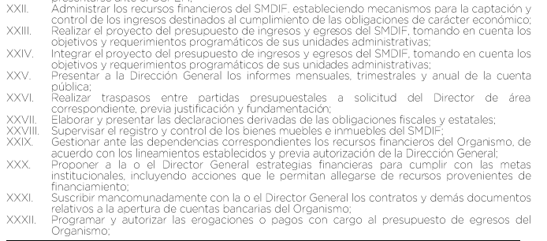
En conclusión, determinado que los ingresos del Sistema Municipal Para el Desarrollo Integral de la Familia de Metepec no fueron proporcionados, y estos son considerados información de interés público, a lo cual este Instituto se encuentra facultado de ordenar al SUJETO OBLIGADO, haga entrega del documento o expresión documental donde se advierta aquellos ingresos obtenidos por EL SUJETO OBLIGADO en los días: 1, 7, 9, 12, 13, 14, 16, 17, 20, 22, 23, 25, 27, 28, 29 y 31 de enero; 4, 17, 18, 21, 22, 24 y 26 de febrero; y, 3 y 5 de marzo todos del 2022, en versión publica de ser procedente.
Para el caso de no haber generado la información ordenada en días inhábiles; ello en razón que conforme al calendario del presente año; para mayor referencia se inserta la siguiente imagen:




En consecuencia, este Órgano Garante determina dejar salvedad si es que no hubo ingresos en los días inhábiles solicitados por el particular.

Cabe señalar que, el Pleno de este Órgano Garante, ha sostenido que cuando se está ante la presencia de un acto u hecho negativo, es decir, que no se actualiza la circunstancia por la cual EL SUJETO OBLIGADO en el ámbito de sus atribuciones, pudiese poseer en sus archivos la información solicitada, resultaría innecesaria una declaratoria de inexistencia en términos del artículo 49 fracción XIII de la Ley de Transparencia y Acceso a la Información Pública del Estado de México y Municipios, ante un hecho negativo resultan aplicables las siguientes tesis:

“INEXISTENCIA DE LA INFORMACIÓN. EL COMITÉ DE ACCESO A LA INFORMACIÓN PUEDE DECLARARLA ANTE SU EVIDENCIA, SIN NECESIDAD DE DICTAR MEDIDAS PARA SU LOCALIZACIÓN. Los artículos 46 de la Ley Federal de Transparencia y Acceso a la Información Pública Gubernamental y 30, segundo párrafo, del Reglamento de la Suprema Corte de Justicia de la Nación y del Consejo de la Judicatura Federal para la aplicación de la Ley Federal de Transparencia y Acceso a la Información Pública Gubernamental, disponen que cuando los documentos no se encuentren en los archivos de la respectiva Unidad Administrativa, se deberá remitir al Comité la solicitud de acceso y el oficio donde se manifieste tal circunstancia, para que éste analice el caso y tome las medidas pertinentes para localizar en la Unidad Administrativa correspondiente el documento solicitado y, de no encontrarlo, expida una resolución que confirme la inexistencia del mismo. Ello no obsta para concluir que cuando la referida Unidad señala, o el mencionado Comité advierte que el documento solicitado no existe en virtud de que no tuvo lugar el acto cuya realización supuestamente se reflejó en aquél, resulta innecesario dictar alguna medida para localizar la información respectiva, al evidenciarse su inexistencia.

Por lo anterior, y derivado del análisis expuesto, se concluye que se está en presencia de que puede que no se haya generado información en los días inhabiles, por lo que, en este sentido resulta innecesario realizar un Acuerdo de Inexistencia.

Ahora bien, en relación a la versión pública de la información de la que se ordena su entrega, en términos del artículo 143 de la Ley de Transparencia y Acceso a la Información Pública del Estado de México y Municipios, deberá omitirse, eliminarse o suprimirse la información confidencial.

En ese sentido, sólo podrán ser testados los datos que actualicen las hipótesis normativas previstas en dicho precepto legal, y deberá procederse a su clasificación mediante las formalidades de Ley, es decir, que el Comité de Transparencia del SUJETO OBLIGADO emita el Acuerdo de Clasificación correspondiente debidamente fundado y motivado, en el cual se sustente la versión pública, misma que deberá cumplir cabalmente con las formalidades previstas en el precepto antes referido, así como con los numerales aplicables de los LINEAMIENTOS GENERALES EN MATERIA DE CLASIFICACIÓN Y DESCLASIFICACIÓN DE LA INFORMACIÓN, ASÍ COMO PARA LA ELABORACIÓN DE VERSIONES PÚBLICAS, publicados en el Diario Oficial de la Federación en fecha 15 de abril de 2016, mediante Acuerdo del Consejo Nacional del Sistema Nacional de Transparencia, Acceso a la Información Pública y Protección de Datos Personales.

Por ende, EL SUJETO OBLIGADO debe testar los datos confidenciales, sin pasar por alto que la clasificación respectiva tiene que cumplirse a través de la forma y formalidades que la Ley impone; es decir, mediante Acuerdo debidamente fundado y motivado, en términos de los numerales 49, fracción VIII y 132, fracciones II y III de la Ley de Transparencia y Acceso a la Información Pública del Estado de México y Municipios, así como los numerales Segundo, fracción XVIII, y del Cuarto al Décimo Primero de los Lineamientos Generales en materia de Clasificación y Desclasificación de la Información, así como para la elaboración de Versiones Públicas, que literalmente expresan:

Ley de Transparencia y Acceso a la Información Pública del Estado de México y Municipios
“Artículo 49. Los Comités de Transparencia tendrán las siguientes atribuciones:
VIII. Aprobar, modificar o revocar la clasificación de la información;
Artículo 132. La clasificación de la información se llevará a cabo en el momento en que:
…
II. Se determine mediante resolución de autoridad competente; o
III. Se generen versiones públicas para dar cumplimiento a las obligaciones de transparencia previstas en esta Ley.”
Lineamientos Generales en materia de Clasificación y Desclasificación de la Información
“Segundo.- Para efectos de los presentes Lineamientos Generales, se entenderá por:
XVIII. Versión pública: El documento a partir del que se otorga acceso a la información, en el que se testan partes o secciones clasificadas, indicando el contenido de éstas de manera genérica, fundando y motivando la reserva o confidencialidad, a través de la resolución que para tal efecto emita el Comité de Transparencia.
Cuarto. Para clasificar la información como reservada o confidencial, de manera total o parcial, el titular del área del sujeto obligado deberá atender lo dispuesto por el Título Sexto de la Ley General, en relación con las disposiciones contenidas en los presentes lineamientos, así como en aquellas disposiciones legales aplicables a la materia en el ámbito de sus respectivas competencias, en tanto estas últimas no contravengan lo dispuesto en la Ley General.
Los sujetos obligados deberán aplicar, de manera estricta, las excepciones al derecho de acceso a la información y sólo podrán invocarlas cuando acrediten su procedencia.
Quinto. La carga de la prueba para justificar toda negativa de acceso a la información, por actualizarse cualquiera de los supuestos de clasificación previstos en la Ley General, la Ley Federal y leyes estatales, corresponderá a los sujetos obligados, por lo que deberán fundar y motivar debidamente la clasificación de la información ante una solicitud de acceso o al momento en que generen versiones públicas para dar cumplimiento a las obligaciones de transparencia, observando lo dispuesto en la Ley General y las demás disposiciones aplicables en la materia.
Sexto. Los sujetos obligados no podrán emitir acuerdos de carácter general ni particular que clasifiquen documentos o expedientes como reservados, ni clasificar documentos antes de que se genere la información o cuando éstos no obren en sus archivos.
La clasificación de información se realizará conforme a un análisis caso por caso, mediante la aplicación de la prueba de daño y de interés público.
Séptimo. La clasificación de la información se llevará a cabo en el momento en que:
I. Se reciba una solicitud de acceso a la información;
II. Se determine mediante resolución de autoridad competente, o
III. Se generen versiones públicas para dar cumplimiento a las obligaciones de transparencia previstas en la Ley General, la Ley Federal y las correspondientes de las entidades federativas.
Los titulares de las áreas deberán revisar la clasificación al momento de la recepción de una solicitud de acceso a la información, para verificar si encuadra en una causal de reserva o de confidencialidad.
Octavo. Para fundar la clasificación de la información se debe señalar el artículo, fracción, inciso, párrafo o numeral de la ley o tratado internacional suscrito por el Estado mexicano que expresamente le otorga el carácter de reservada o confidencial.
Para motivar la clasificación se deberán señalar las razones o circunstancias especiales que lo llevaron a concluir que el caso particular se ajusta al supuesto previsto por la norma legal invocada como fundamento.
En caso de referirse a información reservada, la motivación de la clasificación también deberá comprender las circunstancias que justifican el establecimiento de determinado plazo de reserva.
Tratándose de información clasificada como confidencial respecto de la cual se haya determinado su conservación permanente por tener valor histórico, ésta conservará tal carácter de conformidad con la normativa aplicable en materia de archivos.
Los documentos contenidos en los archivos históricos y los identificados como históricos confidenciales no serán susceptibles de clasificación como reservados.
Noveno. En los casos en que se solicite un documento o expediente que contenga partes o secciones clasificadas, los titulares de las áreas deberán elaborar una versión pública fundando y motivando la clasificación de las partes o secciones que se testen, siguiendo los procedimientos establecidos en el Capítulo IX de los presentes lineamientos.
Décimo. Los titulares de las áreas, deberán tener conocimiento y llevar un registro del personal que, por la naturaleza de sus atribuciones, tenga acceso a los documentos clasificados. Asimismo, deberán asegurarse de que dicho personal cuente con los conocimientos técnicos y legales que le permitan manejar adecuadamente la información clasificada, en los términos de los Lineamientos para la Organización y Conservación de Archivos.
En ausencia de los titulares de las áreas, la información será clasificada o desclasificada por la persona que lo supla, en términos de la normativa que rija la actuación del sujeto obligado.
Décimo primero. En el intercambio de información entre sujetos obligados para el ejercicio de sus atribuciones, los documentos que se encuentren clasificados deberán llevar la leyenda correspondiente de conformidad con lo dispuesto en el Capítulo VIII de los presentes lineamientos.
CAPÍTULO VIII
DE LA LEYENDA DE CLASIFICACIÓN
Quincuagésimo. Los titulares de las áreas de los sujetos obligados podrán utilizar los formatos contenidos en el presente Capítulo como modelo para señalar la clasificación de documentos o expedientes, sin perjuicio de que establezcan los propios.
[…]
Quincuagésimo tercero. El formato para señalar la clasificación parcial de un documento, es el siguiente:

 | Concepto | Dónde:
Sello oficial o logotipo del sujeto obligado | Fecha de clasificación | Se anotará la fecha en la que el Comité de Transparencia confirmó la clasificación del documento, en su caso.
Sello oficial o logotipo del sujeto obligado | Área | Se señalará el nombre del área del cual es titular quien clasifica.
Sello oficial o logotipo del sujeto obligado | Información reservada | Se indicarán, en su caso, las partes o páginas del documento que se clasifican como reservadas. Si el documento fuera reservado en su totalidad, se anotarán todas las páginas que lo conforman. Si el documento no contiene información reservada, se tachará este apartado.
Sello oficial o logotipo del sujeto obligado | Periodo de reserva | Se anotará el número de años o meses por los que se mantendrá el documento o las partes del mismo como reservado.
Sello oficial o logotipo del sujeto obligado | Fundamento legal | Se señalará el nombre del ordenamiento, el o los artículos, fracción(es), párrafo(s) con base en los cuales se sustente la reserva.
Sello oficial o logotipo del sujeto obligado | Ampliación del periodo de reserva | En caso de haber solicitado la ampliación del periodo de reserva originalmente establecido, se deberá anotar el número de años o meses por los que se amplía la reserva.
Sello oficial o logotipo del sujeto obligado | Confidencial | Se indicarán, en su caso, las partes o páginas del documento que se clasifica como confidencial. Si el documento fuera confidencial en su totalidad, se anotarán todas las páginas que lo conforman. Si el documento no contiene información confidencial, se tachará este apartado.
Sello oficial o logotipo del sujeto obligado | Fundamento legal | Se señalará el nombre del ordenamiento, el o los artículos, fracción(es), párrafo(s) con base en los cuales se sustente la confidencialidad.
Sello oficial o logotipo del sujeto obligado | Rúbrica del titular del área | Rúbrica autógrafa de quien clasifica.
Sello oficial o logotipo del sujeto obligado | Fecha de desclasificación | Se anotará la fecha en que se desclasifica el documento.
Sello oficial o logotipo del sujeto obligado | Rúbrica y cargo del servidor público | Rúbrica autógrafa de quien desclasifica.
(Énfasis Añadido)

Es importante referir que, EL SUJETO OBLIGADO deberá seguir el procedimiento legal establecido para su clasificación, esto es, que su Comité de Transparencia emita un Acuerdo de Clasificación que cumpla con las formalidades previstas, antes citadas que lo sustente, en el que se expongan los fundamentos y razones que llevaron a la autoridad a testar, suprimir o eliminar datos de dicho soporte documental, ya que el no hacerlo, implica que lo entregado no es legal ni formalmente una versión pública, sino más bien una documentación ilegible, incompleta o tachada; pues no señalar las razones por las que no se aprecian determinados datos, ya sea porque se testan o suprimen, deja al solicitante en estado de incertidumbre, al no conocer o comprender porque no aparecen en la documentación respectiva, es decir, si no se exponen de manera puntual las razones de ello se estaría violentando desde un inicio el derecho de acceso a la información del solicitante.

Finalmente, no pasa desapercibido para este Órgano Garante que EL RECURRENTE manifestó sus razones o motivos de inconformidad lo siguiente: “…se solicita al Instituto dar vista a la Contraloría Interna y Órgano de Control y Vigilancia en términos de la Ley de Responsabilidades de los Servidores Públicos del Estado y Municipios, para que determine el grado de responsabilidad de quienes incumplan con las obligaciones de la presente Ley, al considerar posibles causas de responsabilidad administrativa por el incumplimiento a lo anteriormente expuesto, aunado a lo previsto por el artículo 222 fracciones I, III, XV y XXI del mismo ordenamiento jurídico.”; en ese sentido, es preciso hacer del conocimiento al RECURRENTE que se dejan a salvo sus derechos a afecto de que realice el trámite correspondiente ante la Contraloría Interna Municipal del Sistema Municipal Para el Desarrollo Integral de la Familia de Metepec, en razón a que este Órgano Garante de acuerdo a lo establecido por el artículo 36 de la Ley de Transparencia y Acceso a la Información Pública del Estado de México y Municipios carece de atribuciones para interponer posibles sanciones.

Expuesto todo lo anterior, en términos de lo dispuesto en el artículo 186, fracción III de la Ley de Transparencia y Acceso a la Información Pública del Estado de México y Municipios, el Pleno de este Instituto, estima que las razones o motivos de inconformidad hechos valer por EL RECURRENTE resultan parcialmente fundadas y suficientes para REVOCAR las respuestas del SUJETO OBLIGADO y ordenarle haga entrega de la información descrita en el presente Considerando.

Así, con fundamento en lo prescrito en los artículos 5, párrafos trigésimo, trigésimo primero y trigésimo segundo, fracciones IV y V, de la Constitución Política del Estado Libre y Soberano de México, y los artículos 2, fracción II, 9, 29, 36, fracciones I y II, 176, 178, 179, 181, 185, fracción I, 186 y 188, de la Ley de Transparencia y Acceso a la Información Pública del Estado de México y Municipios, este Pleno:

RESUELVE

PRIMERO. Resultan parcialmente fundadas las razones o motivos de inconformidad planteadas por EL RECURRENTE en los Recursos de Revisión 04802/INFOEM/IP/RR/2022, 04803/INFOEM/IP/RR/2022, 04804/INFOEM/IP/RR/2022, 04805/INFOEM/IP/RR/2022, 04806/INFOEM/IP/RR/2022, 04807/INFOEM/IP/RR/2022, 04808/INFOEM/IP/RR/2022, 04809/INFOEM/IP/RR/2022, 04810/INFOEM/IP/RR/2022, 04826/INFOEM/IP/RR/2022, 04828/INFOEM/IP/RR/2022, 04829/INFOEM/IP/RR/2022, 04831/INFOEM/IP/RR/2022, 04832/INFOEM/IP/RR/2022, 04835/INFOEM/IP/RR/2022, 04836/INFOEM/IP/RR/2022, 04837/INFOEM/IP/RR/2022, 04839/INFOEM/IP/RR/2022, 04863/INFOEM/IP/RR/2022, 04865/INFOEM/IP/RR/2022, 05001/INFOEM/IP/RR/2022, 05002/INFOEM/IP/RR/2022, 05003/INFOEM/IP/RR/2022, 05004/INFOEM/IP/RR/2022 y 05005/INFOEM/IP/RR/2022 en términos del Considerando Sexto de la presente Resolución.

SEGUNDO. Se REVOCAN las respuestas proporcionadas por el Sistema Municipal Para el Desarrollo Integral de la Familia de Metepec y se Ordena haga entrega al RECURRENTE, vía el Sistema de Acceso a la Información Mexiquense (SAIMEX), en versión pública de ser procedente, de lo siguiente:

“El documento o expresión documental donde se adviertan aquellos ingresos obtenidos por EL SUJETO OBLIGADO en los días: 1, 7, 9, 12, 13, 14, 16, 17, 20, 22, 23, 25, 27, 28, 29 y 31 de enero; 4, 17, 18, 21, 22, 24 y 26 de febrero; y, 3 y 5 de marzo todos del 2022.

Debiendo notificar al RECURRENTE el Acuerdo de Clasificación que emita el Comité de Transparencia, con motivo de la versión pública.

Para el caso de no haber recibido ingresos en días inhábiles por corresponder a sábados y domingos, bastará con que lo haga del conocimiento del RECURRENTE de manera fundada y motivada

Para el caso de que exista impedimento por el tipo de documentos de que se trata, EL SUJETO OBLIGADO deberá ofrecer otras modalidades de entrega de la información como enviar la información a su cuenta de correo electrónico; o concederle el acceso en disco compacto, con la posibilidad de envío mediante correo certificado, previo pago del costo del CD y del envío; o darle la posibilidad de obtenerla de manera gratuita si ella misma aporta el CD o la USB en la que se le proporcionarán los archivos electrónicos o, en caso, de contar con una liga electrónica deberá proporcionarla para que descargue los archivos”

TERCERO. Notifíquese al Titular de la Unidad de Transparencia del SUJETO OBLIGADO, para que conforme a los artículos 186, último párrafo y 189, párrafo segundo de la Ley de Transparencia y Acceso a la Información Pública del Estado de México y Municipios, dé cumplimiento a lo ordenado dentro del plazo de diez días hábiles, debiendo informar a este Instituto en un plazo de tres días hábiles siguientes sobre el cumplimiento dado a la presente resolución.

CUARTO. Notifíquese al RECURRENTE la presente resolución vía Sistema de Acceso a la Información Mexiquense (SAIMEX).

QUINTO. Hágase del conocimiento al RECURRENTE que, de conformidad con lo establecido en el artículo 196 de la Ley de Transparencia y Acceso a la Información Pública del Estado de México y Municipios, podrá impugnarla vía Juicio de Amparo en los términos de las leyes aplicables.

SEXTO. De conformidad con el artículo 198 de la Ley de Transparencia y Acceso a la Información Pública del Estado de México y Municipios, de considerarlo procedente, el Sujeto Obligado de manera fundada y motivada, podrá solicitar una ampliación de plazo para el cumplimiento de la presente resolución.

ASÍ LO RESUELVE, POR UNANIMIDAD DE VOTOS EL PLENO DEL INSTITUTO DE TRANSPARENCIA, ACCESO A LA INFORMACIÓN PÚBLICA Y PROTECCIÓN DE DATOS PERSONALES DEL ESTADO DE MÉXICO Y MUNICIPIOS, CONFORMADO POR LOS COMISIONADOS JOSÉ MARTÍNEZ VILCHIS; MARÍA DEL ROSARIO MEJÍA AYALA; SHARON CRISTINA MORALES MARTÍNEZ; LUIS GUSTAVO PARRA NORIEGA Y GUADALUPE RAMÍREZ PEÑA; EN LA TRIGÉSIMA TERCERA SESIÓN ORDINARIA CELEBRADA EL CATORCE DE SEPTIEMBRE DE DOS MIL VEINTIDÓS, ANTE EL SECRETARIO TÉCNICO DEL PLENO, ALEXIS TAPIA RAMÍREZ.
SCMM/BLA/DEMF/CCA

Ley de Transparencia y Acceso a la Información Pública del Estado de México y Municipios “Artículo 49. Los Comités de Transparencia tendrán las siguientes atribuciones: (…) XII. Emitir las resoluciones que correspondan para la atención de las solicitudes de información; (…)”
“Código de Procedimientos Administrativos del Estado De México Artículo 124.- La autoridad administrativa llevará a cabo, de oficio o a petición de particulares, los actos de tramitación adecuados para la determinación, conocimiento y comprobación de los datos sobre los que deba basarse la resolución del procedimiento.”

